

Propriocepção no futebol

**Matheus Yudi Morais SATO¹  
Everton SARTORI²  
Lucas Vinicius FERNANDES³  
Thiago José MACHADO4**

INTRODUÇÃO

**Or: Cristiane Aparecida Costa**

As lesões causadas pelo futebol correspondem a 50/60% das lesões esportivas. A propriocepção é um mecanismo de percepção corporal, ou seja toda informação neural originada nos receptores proprioceptivos das articulações, músculos, tendões, capsúlas e ligamentos que enviam informações aferentes para o Sistema Nervoso Central(SNC) com relação ao movimento, estado de posição ou grau de deformação gerado nestas estruturas (MARTIMBIANCO, 2008).

O SNC por sua vez tem a função de processar, organizar e comandar o corpo para que se mantenha um controle postural adequado e os movimentos sejam corretos dentro do arco suportado.O déficit nesse processo contribui para a ocorrência de lesões uma vez que irá levar a um déficit na estabilização articular neuromuscular, e assim podendo ocorrer uma distensão excessiva da capsúla e ligamentos e consequentemente uma desestabilização postural (BALDACO, 2010).

OBJETIVOS

.

Explicar a propriocepção no futebol.

Descrever a prevenção das lesões ocorridas no futebol

METODOLOGIA

~e

Foi realizada pesquisa bibliográfica sobre o tema

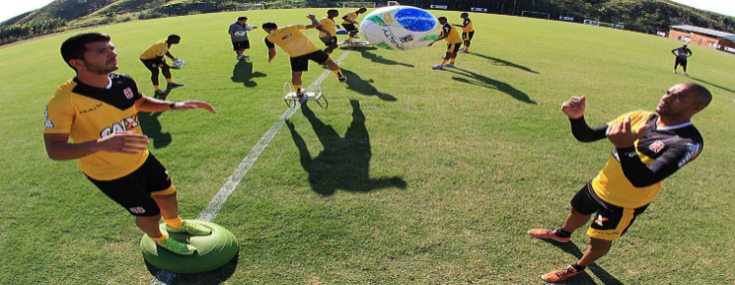

RESULTADOS E DISCUSSÃO

No esporte de alto rendimento o risco de lesões são inúmeros,atletas deste patamar são cada vez mais expostos a treinos desgastantes, cansativos, em que muitas vezes o corpo ultrapassa seus limites anatômicos e fisiológicos, o que aumenta o nível de competitividade entre os competidores, tudo em busca de um objetivo proposto a eles (ROSSATO, 2013).

O excesso de treinos e competições leva muitas vezes a uma fadiga muscular, o que pode ser considerada uma das causas para a piora da resposta motora daquele atleta, além de alterar a propriocepção e o controle postural, estando assim sujeito a lesões (VIEIRA, 2009).

O futebol é considerado um dos esportes mais praticados no mundo, estima-se que 265 milhões de pessoas praticam essa modalidade no planeta, além de milhões de espectadores nos estádios e telespectadores, isso faz com que o esporte seja um fenômeno. Devido o grande número de praticantes, consequentemente o número de lesões decorrentes da prática seja na mesma proporção, a grande maioria acometem joelhos, tornozelos e as musculares geralmente acometem as coxas. (MOTA,2010).

A competitividade do esporte faz com que o volume de treinos e jogos seja cada vez maior e durante ele para um futebol de alto rendimento algumas ações são exigidas,por exemplo agilidade, coordenação motora, velocidade, impulsão e resistência, em diferentes intensidades. Entre estas ações ainda estão saltos, corridas, mudanças de direções e velocidades. Esse conjunto e essa competitividade cada vez maior faz com que a quantidade de choques entre osjogadores, os movimentos bruscos durante as partidas aumente o número de lesões (MONTENEGRO, 2014).

Dentre todos estes movimentos propícios a lesões no futebol, as grandes lesões de um jogador acontecem no período final das partidas, ou de treinos exaustivos, onde o recrutamento de unidades motoras está comprometido pela fadiga, causada durante todo jogo ou treino (BEIRÃO, 2007).

O treinamento proprioceptivo se mostra eficiente em vários estudos, na prevenção de lesões futebolísticas em membros inferiores, devido a maior proteção articular e muscular (MONTENEGRO, 2014).

O futebol apresenta um grande número de lesões, ressaltando assim a importância de protocolos de treinamentos proprioceptivos para a reabilitação, evitando recidivas e a prevenção de lesões (BEIRÃO, 2007).

CONSIDERAÇÕES FINAIS

~e

Percebe-se que treinamentos proprioceptivos realizados corretamente são muito importantes e positivos, para que os atletas estejam melhores preparados e possam realizar as atividades com menor número de lesões possíveis.